**ROBOT MOBIL**

**ASPIRATOR**

Profesor coordinator: Trăsnea Bogdan

Nume: Gheorghe Cosmin

Feisan Paul

Programul de studii: Automatica

Grupa: 4LF422

An: 2023-2024

## **Cuprins**

1.Introducere 3

2.Arhitectură 3

3.Realizarea părții HW 4

4.Realizarea părții SW 6

5.Ansamblul final 11

6.Anexe 12

# 1.Introducere

Ideea noastra s-a bazat pe transformarea unui kit de robot intr-un aspirator funcțional, asemănător unui aspirator de brand.

Astfel am achiziționat un kit de robot cu două motoare, o cutie de carton incapătoare, un modul Bluetooth si am demontat o pompa de vacuum de la un aspirator de mână.

# 2.Arhitectură

* Kitul Arduino UNO R3
* 1 * placă de dezvoltare Arduino Uno R3
  + 1 * L293D Placă de extindere a scutului unității motoare.
  + 1 * Senzor cu ultrasunete HC-SR04
  + 7 * 20cm Sârmă de tablă cu jumper
  + 1 * Suport baterii 4AA 1,5V
  + 2 * DC Gear Motor 5V + 2 * roți + roată-rolă

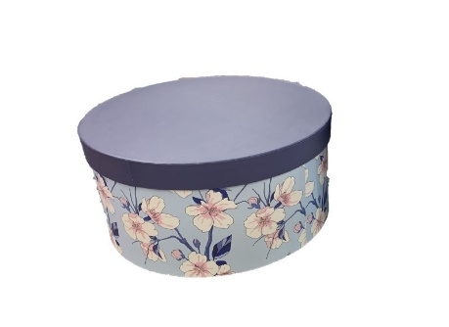

* Cutie de carton
* Pompa vacuum + recipient colector + acumulatorii

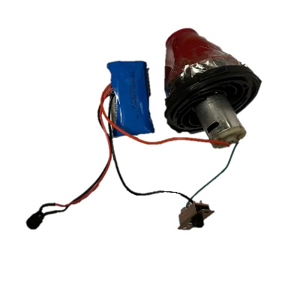

* Material textil print animal
* Baterie externă
* Modul Bluetooth HC-05

# 3.Realizarea părții HW

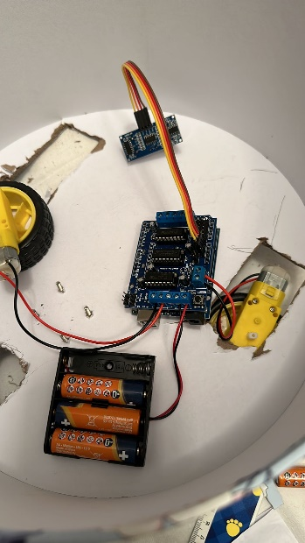 Am inceput prin decuparea cutiei pentru iesirea rotiilor, senzorilor, butoanelor și mufa de incarcare a acumulatorilor aspiratorului.

Am conectat shield-ul driver al motoarelor la placuța Arduino și am conectat firele de la alimentare ale senzorului ultrasonic si ale motoarelor.

Motoarele au fost conectate in porturile M1 și M2, bateriile cuplate la borna de alimentare, iar senzorul ultrasonic a fost conectat prin cablurile jumper la pinii A1, A0, GND și Vcc(5V).

Modulul Bluetooth HC-05 a fost conectat tot la shield prin 4 porturi: RXD, TXD, GND și Vcc(5V).

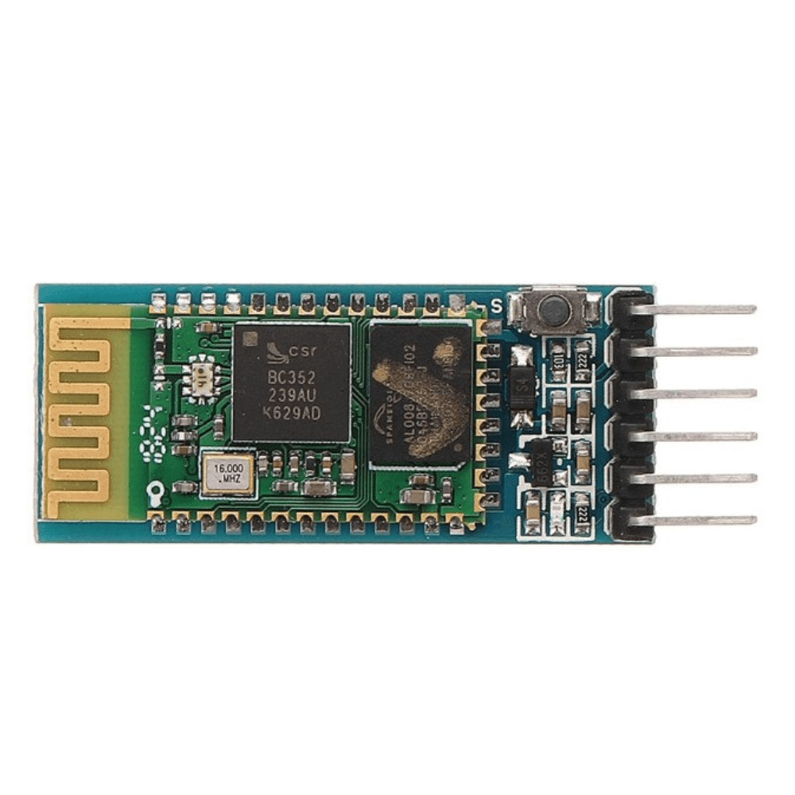

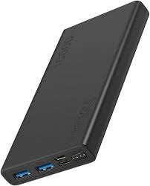Pentru a avea suficientă putere de alimentare am adăugat o baterie externă de 5V cu 10000mAh conectată prin cablul de la Arduino.

Componenta cea mai importantă a fost pompa de vacuum fixată cu panduiți intr-o gaură in podeaua cutiei. Aceasta este conectată la doi acumulatori reîncărcabili, este lipită de un recipient din plastic in care se strange mizeria aspirată si poate fi pornită/oprită de la un buton.

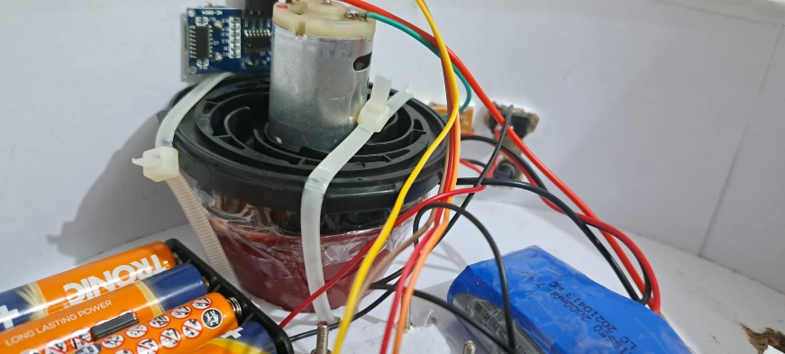

Stadiul de dupa asamblare:

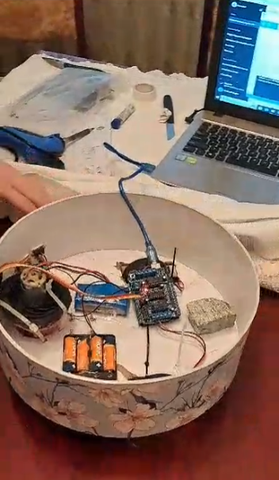

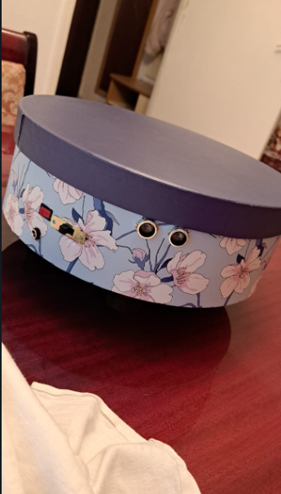

# 

# 4.Realizarea părții SW

În urmatoarele figuri se pot observa codurile pentru aspirator automat si pentru aspirator controlat prin Bluetooth.

Pentru a putea controla aspiratorul de pe telefon am instalat aplicația RC Car, care costă $1.25 .

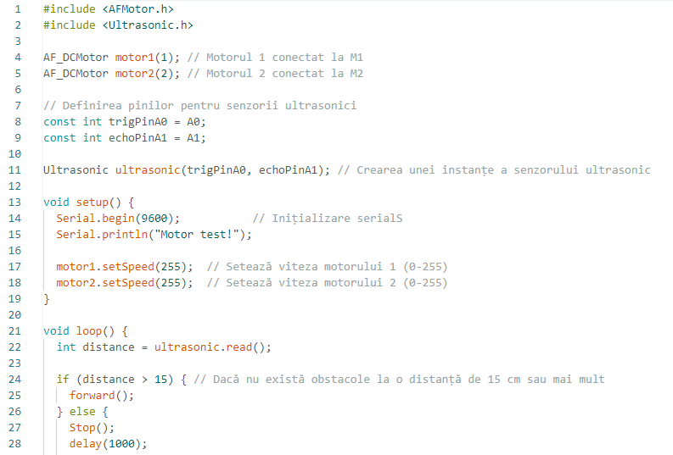

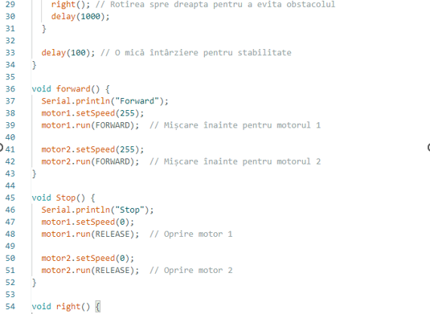 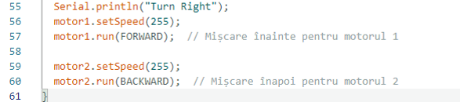

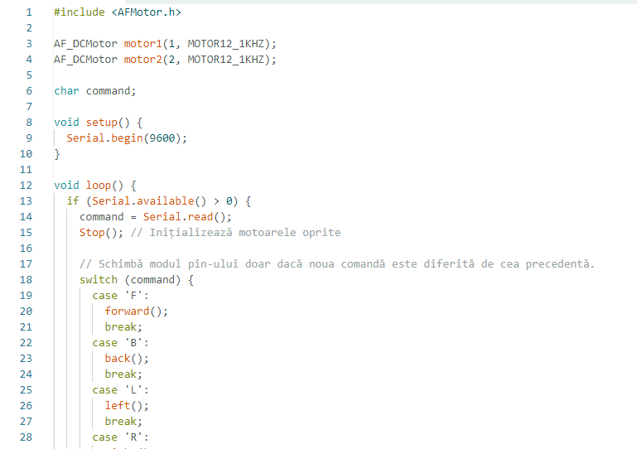

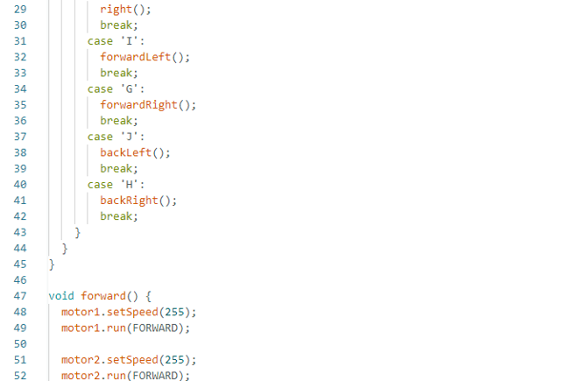

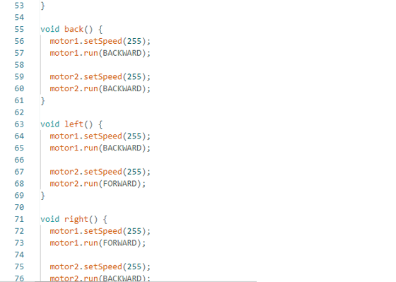

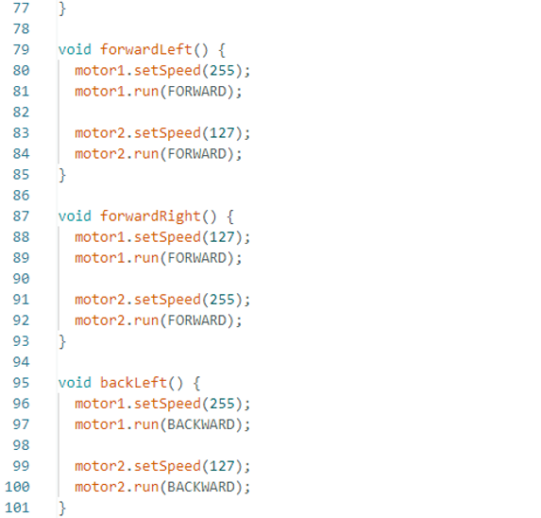

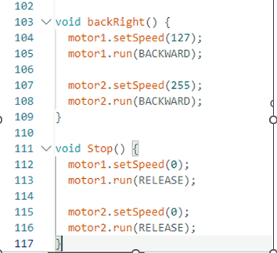

# 5.Ansamblul final

Am decis să-i dam o infatisare haioasa robotului nostru si astfel l-am costumat într-un print animal, la care am adaugat si urechi, făcând din robotul nostru in cutie de carton cu flori un aspirator Leopard.

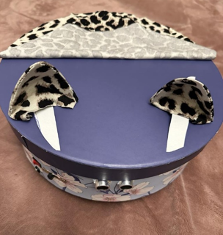 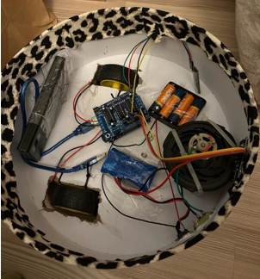

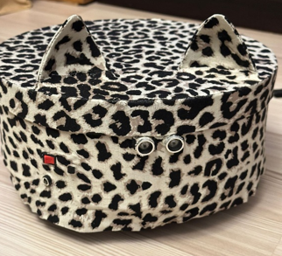



# 6.Anexe

* <https://docs.arduino.cc/tutorials/generic/DriverInstallation>
* <https://www.arduino.cc/reference/en/libraries/ultrasonic/>
* <https://www.arduino.cc/reference/en/libraries/adafruit-motor-shield-library/>